JOB SHADOWING AU “LYCE’E FELIX FAURE”
BEAUVAIS-FRANCIA

26/02/2023- 09/03/2023
PROGRAMMA ACCREDITATO ERASMUS+AZIONE KA1 SETTORE SCUOLA
Codice Attività 2022-1-IT02-KA121- SCH-000065496”

RAPPORTO NARRATIVO

PROF.SSA SUSANNA SOLURI

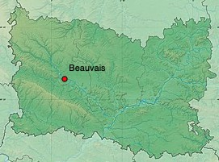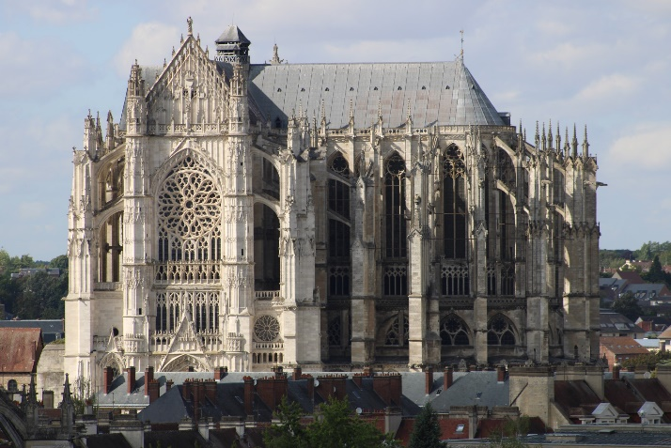
Population
56 889 (2020)
Gentilé
Beauvaisiens
Pays
France
Région
Hauts-de-France
Département
Oise
Cattedrale Saint-Pierre

Orologio della Cattedrale
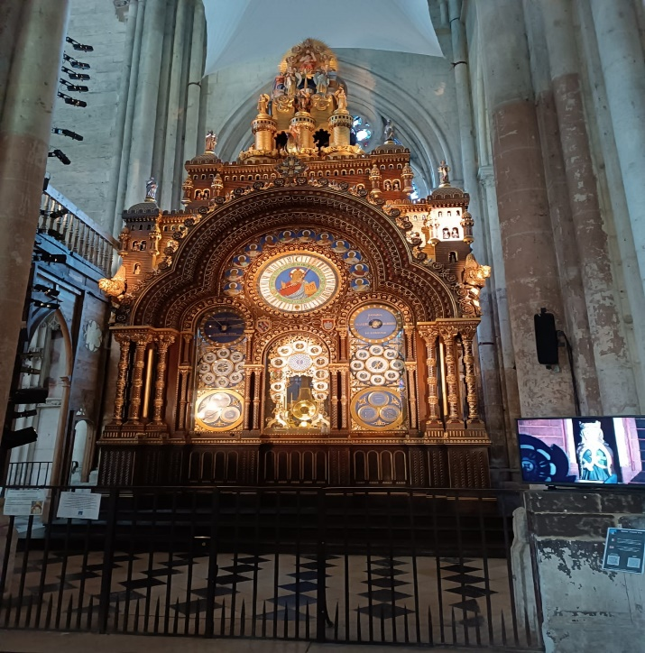
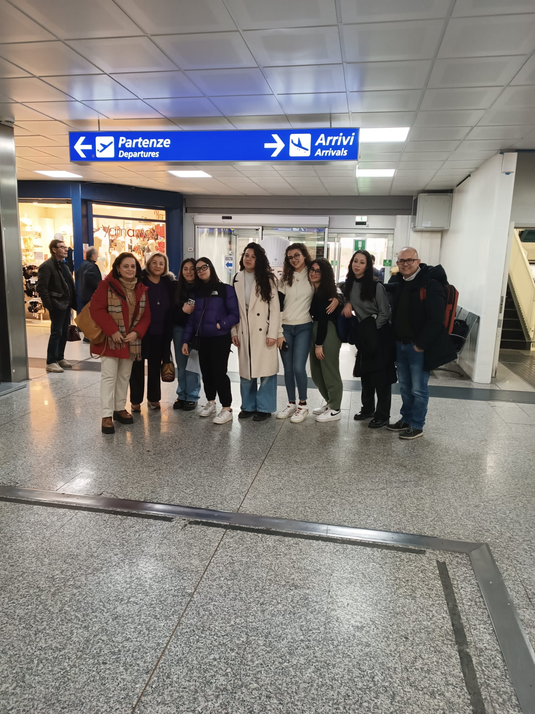

Lamezia Terme 26/02/2023 0re 12: 20
Il Progetto Erasmus ha coinvolto sei alunne di cui tre della classe IV A e tre della classe IV E dell’indirizzo Linguistico e tre docenti: il Prof. James Silipo docente di Matematica nelle classi del Liceo Scientifico, la Prof.ssa Maria Giacoma Cassarà docente di Italiano e latino nelle classi del Liceo delle Scienze Umane e la Prof.ssa Soluri Susanna, docente di Scienze Naturali nelle classi del Liceo Linguistico.
Il viaggio a Beauvais, già programmato con una visita preparatoria in Italia del prof. Laurent Dalencourt e di M.me Isabelle Strat-Famin, responsabile delle mobilità Erasmus del Liceo francese, è coinciso con il soggiorno presso lo stesso Istituto di sei studentesse del Liceo Linguistico in mobilità Erasmus per 15 giorni.

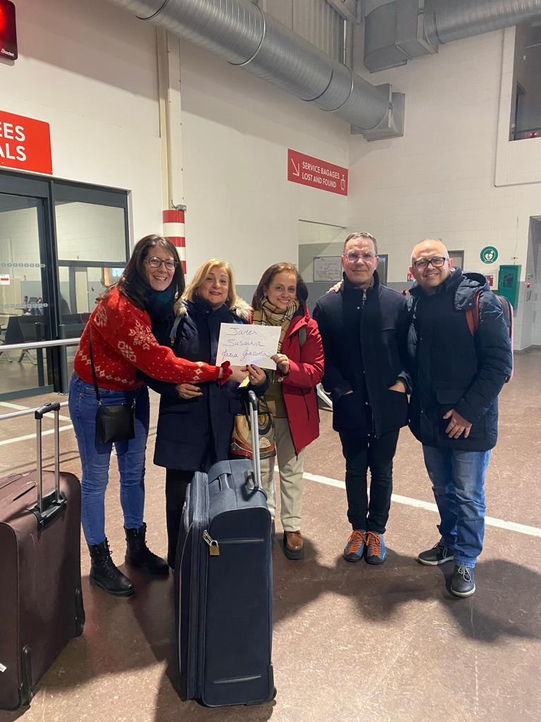

Beauvais 26/02/2023 Ore 20:10 Incontro con il collega Laurent Dalencourt e M.me Isabel Start-Famin

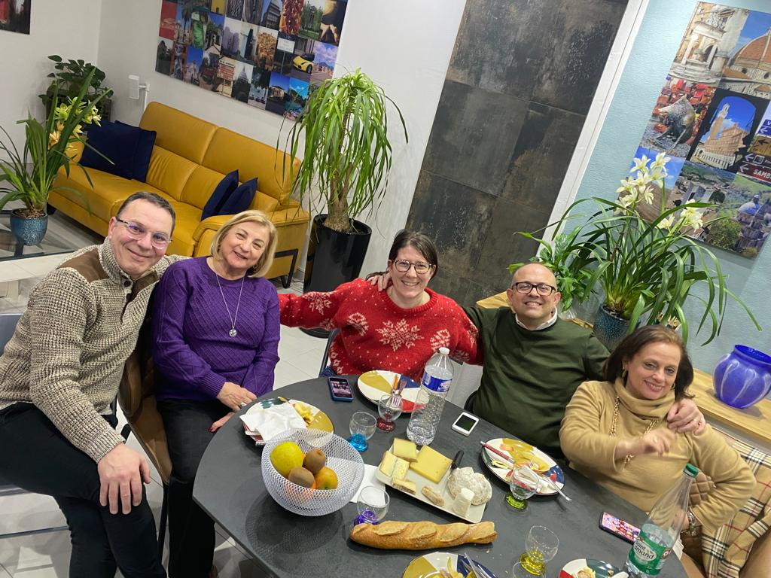
Il primo approccio con la cucina francese a casa del collega Laurent Dalencourt

Lycée Félix Faure 27/02/2023
Le Lycée Félix Faure est un lycée général et technologique dont le batis est inscrit aux monuments historique depuis 2017.
Costruito nel 1896, durante la prima guerra mondiale, la sua vicinanza al fronte ne fece un ospedale militare che accolse quasi 40.000 feriti.
Durante la seconda guerra mondiale fu occupato dai Tedeschi e subì notevoli distruzioni a causa dei bombardamenti, che richiesero lavori di ricostruzione tra il 1947 e il 1952
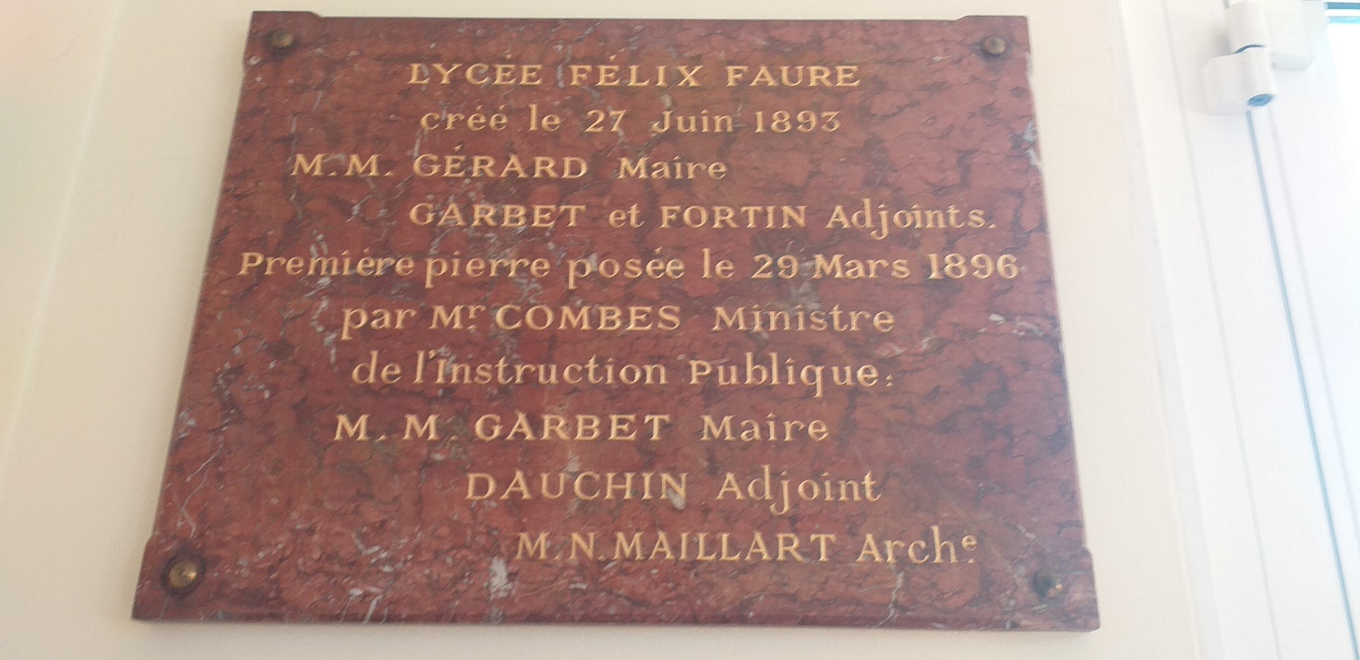

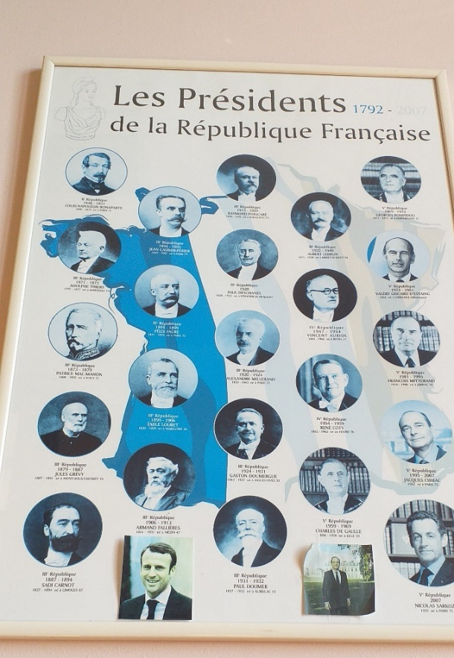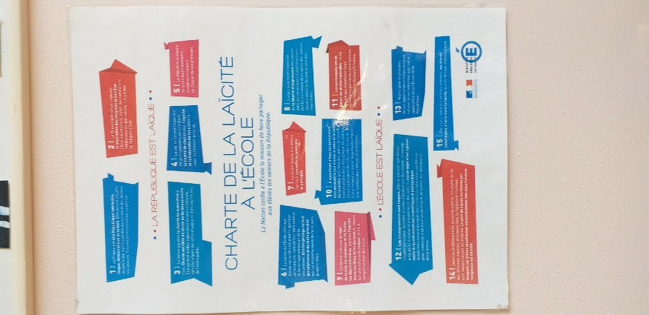
Le scuole pubbliche mantengono la loro impronta laica, infatti nel Lycée Félix Faure non è previsto l’insegnamento della Religione cattolica né di qualsiasi altra professione religiosa.
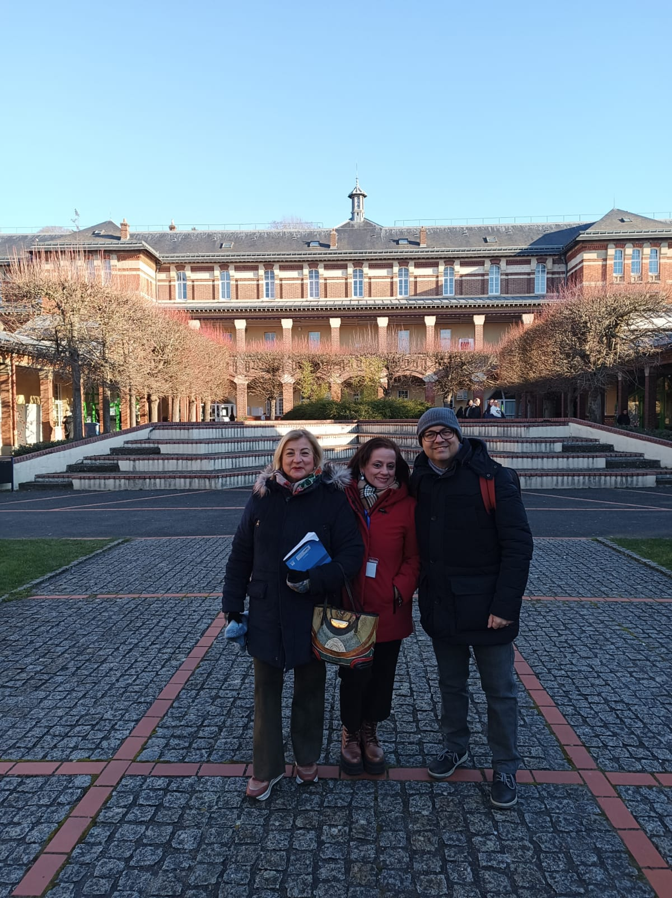

27/02/2023 Il nostro arrivo presso il Lycée Félix Faure

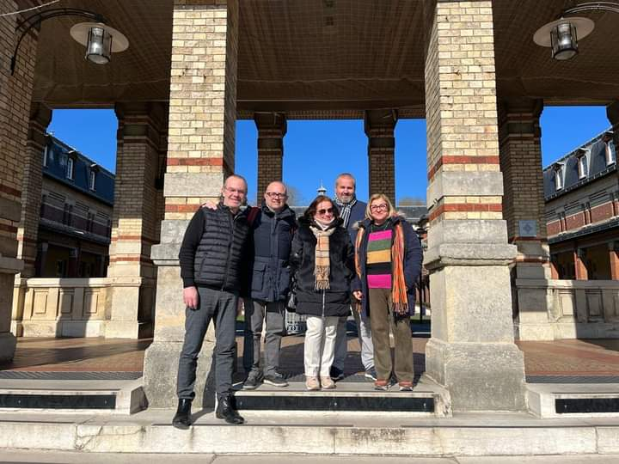

Monsieur Olivier Catoire, Proviseur du Lycée (Dirigente Scolastico, il primo a sinistra), Monsieur Jean-François Pope Provider aggiunto (Vicepreside, il secondo a destra)
Colazione nella “Salle de riunion” con Monsieur Jean-Francòise Popp, Proviseur adjoint e lo staff del Dirigente

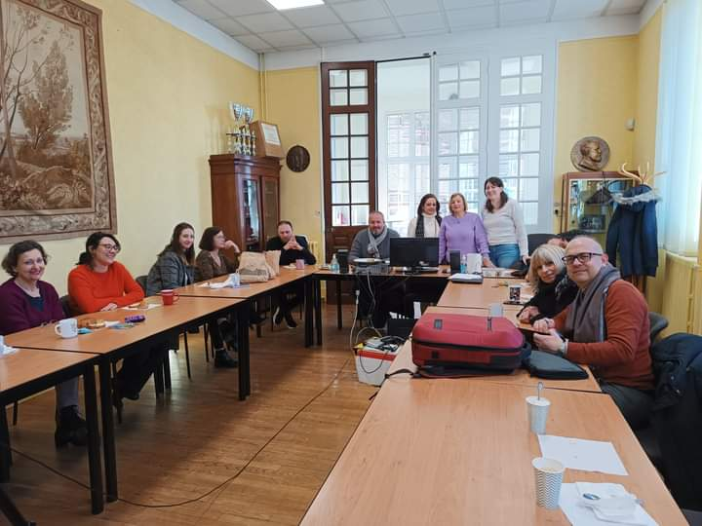

Incontro con il personale della Vie Scolare (CDI). L’ufficio si occupa di tutta la parte amministrativa dell’Istituto e delle problematiche degli studenti relative ad assenze, giustifiche, libri di testo, relazione con le famiglie etc.

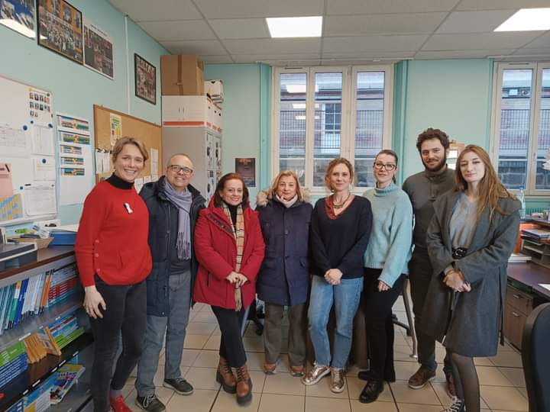

Visita del Liceo con alunni della “classe terminal “che studiano l’Italiano. Victor, Melanie e Bastian
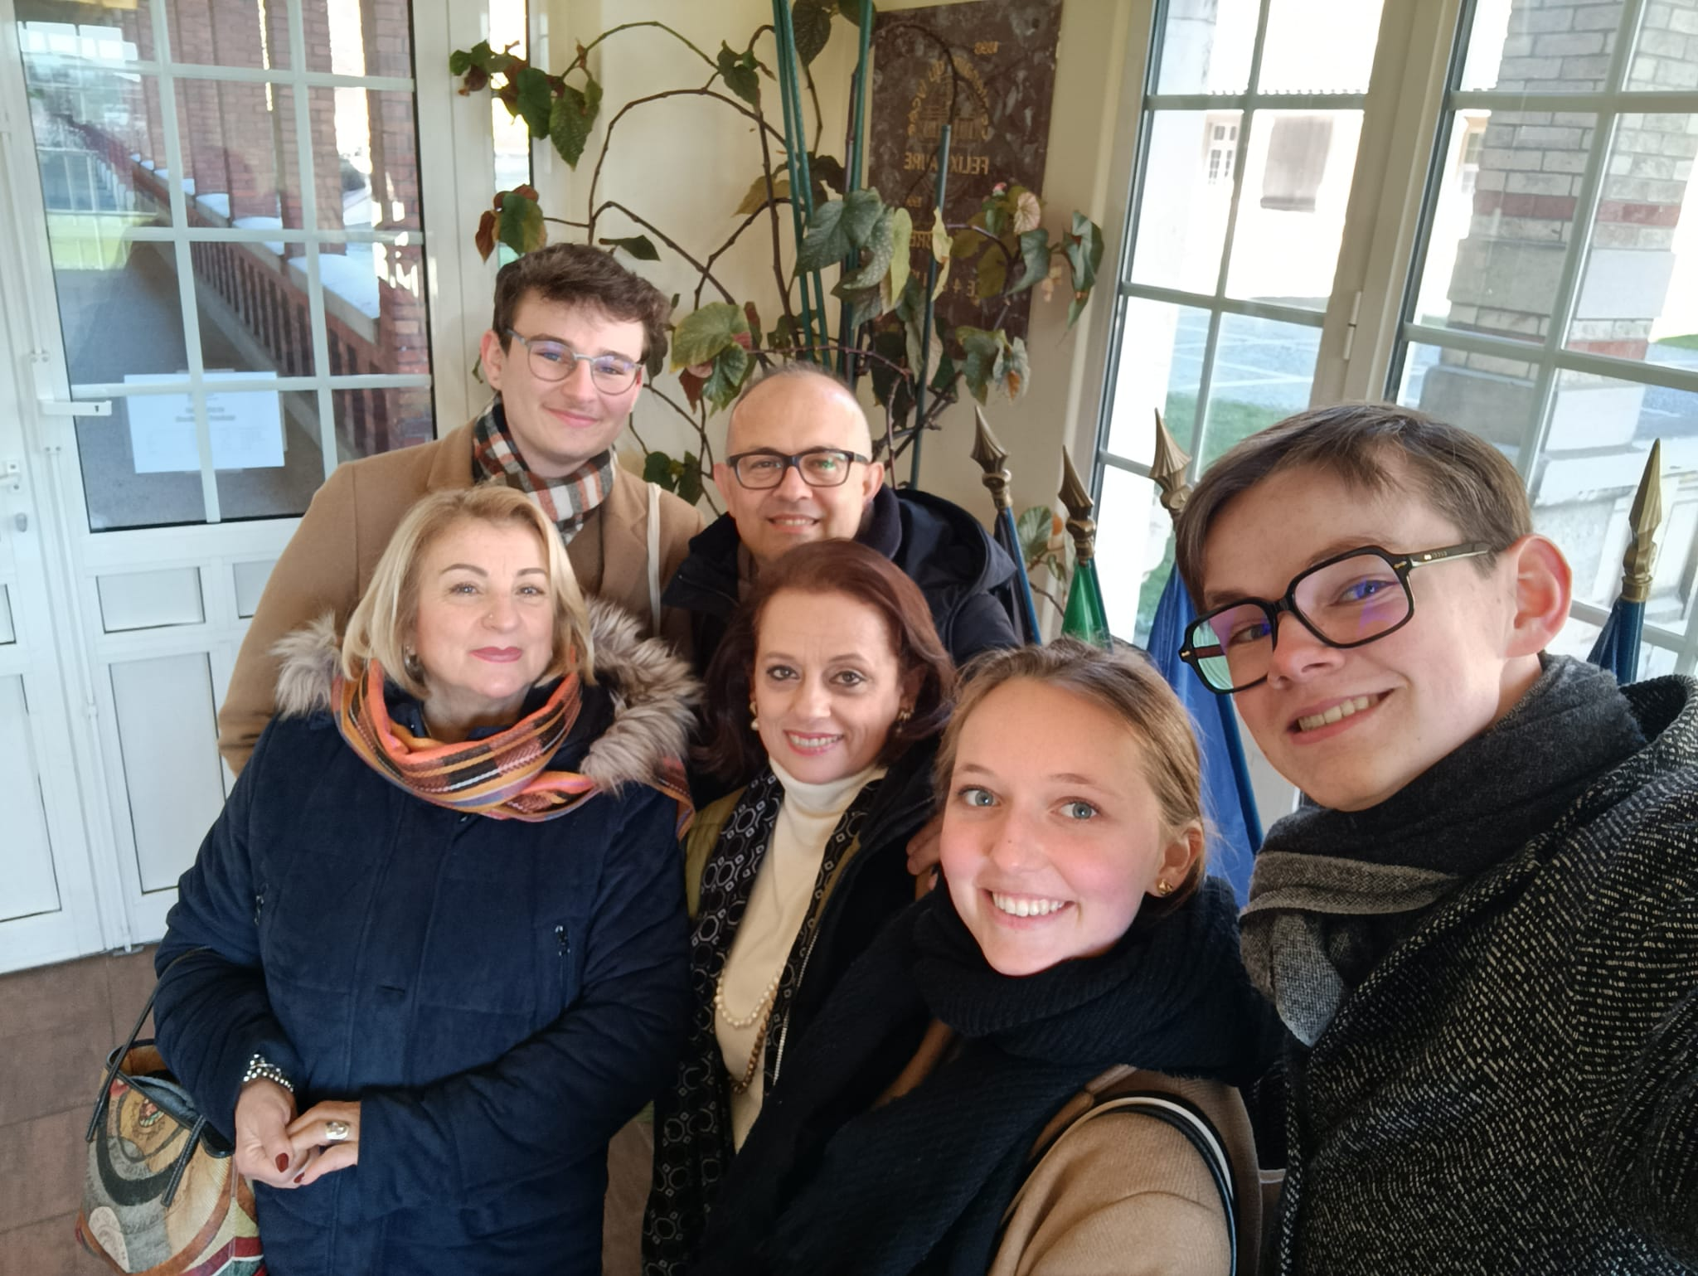
Gli studenti trascorrono a scuola gran parte della giornata, fino a pomeriggio, tutti i giorni della settimana escluso il sabato. Essi si spostano nelle aule per le lezioni scelte, con qualche ora di pausa che possono utilizzare per studiare, per riposarsi, persino per uscire dall’istituto e ritornare per la lezione successiva.
Zona di relax degli alunni tra una lezione e l’altra.
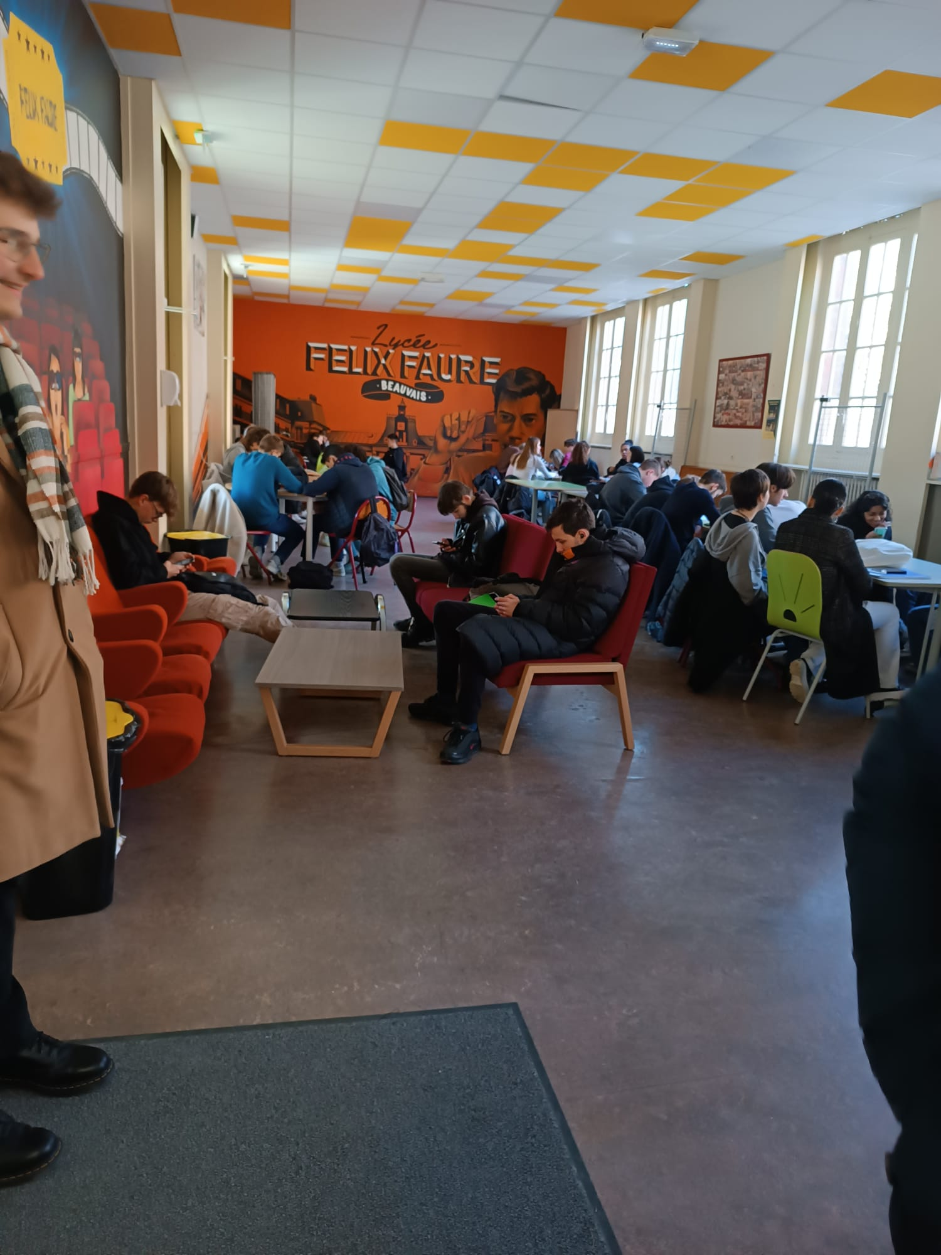
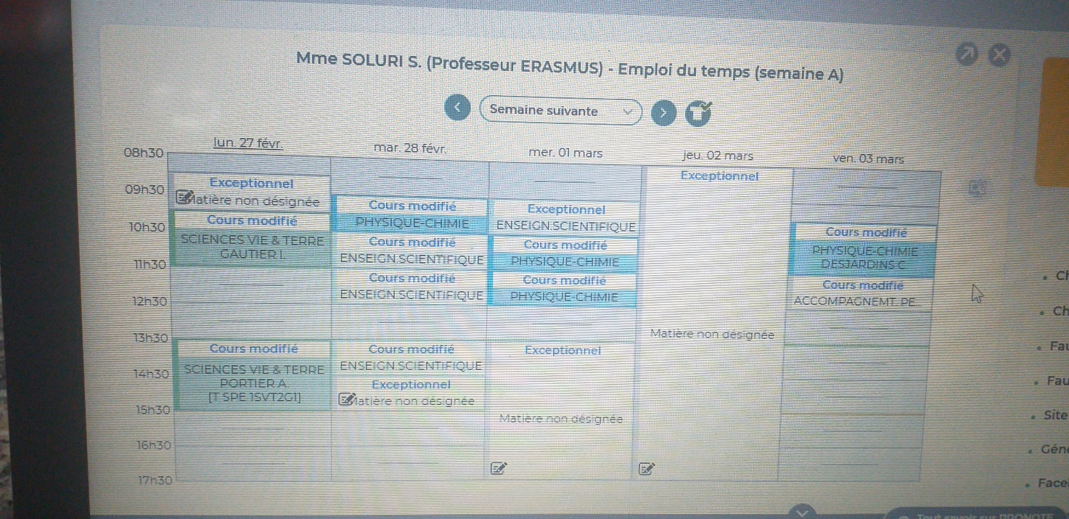

Il mio orario scolastico

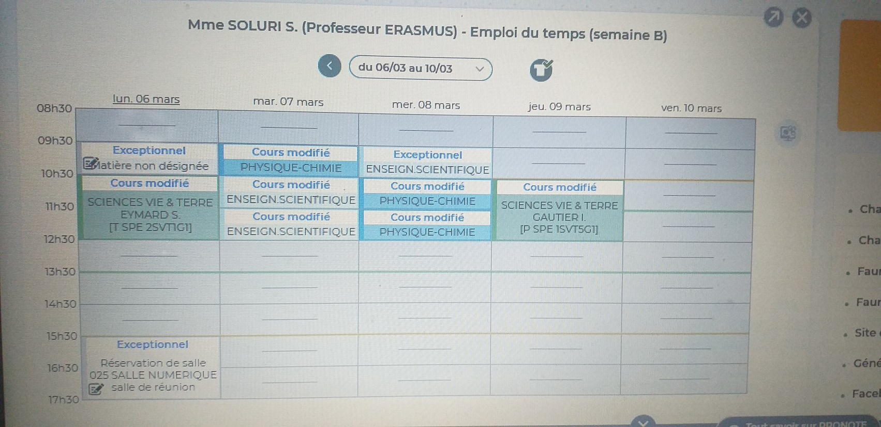
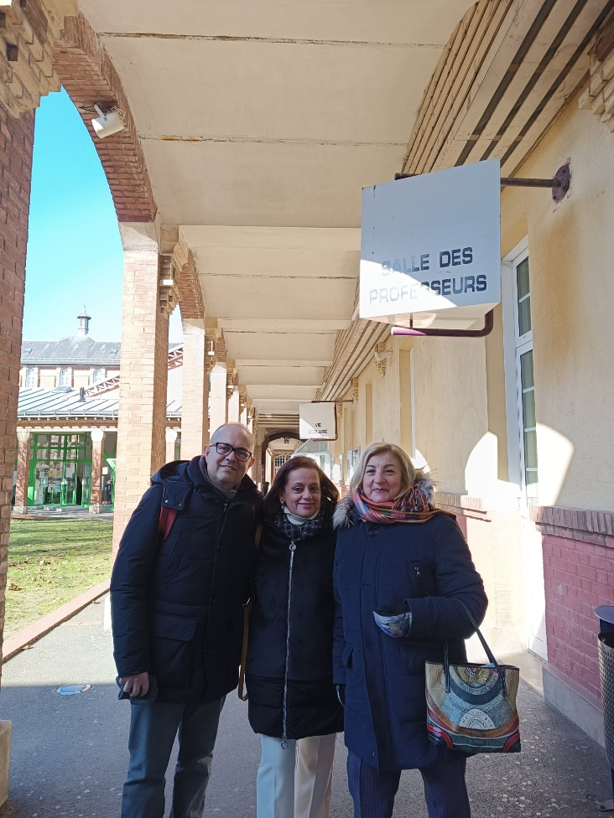

Sala dei Professori

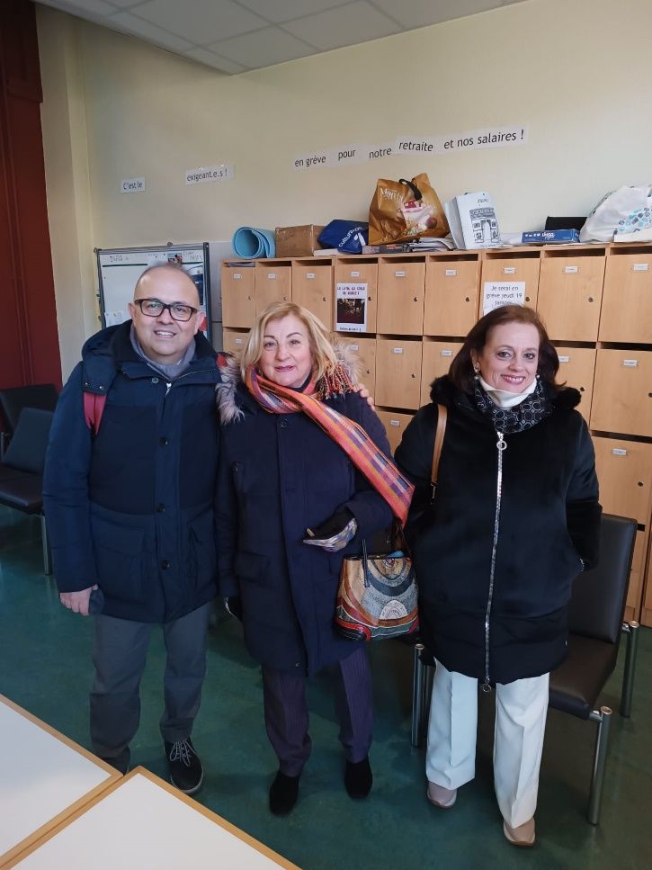

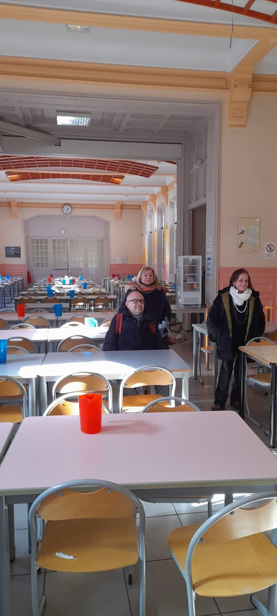

L’edificio risulta dotato di aule dotate di computer, videoproiettori, di laboratori informatici e scientifici, di una infermeria, di una “cantine” (mensa) dove anche noi abbiamo pranzato tutti i giorni con i colleghi.

Manca una palestra e l’attività di “ Education physique et sportive” viene svolta o nell’ampio cortile o nella vicina palestra comunale.

Dopo i 5 anni di collège (dagli 11 ai14 anni), corrispondenti alla nostra Scuola secondaria di I° grado, gli alunni possono scegliere tra: CAP (Certificat d’aptitude professionnelle), BEP (Brevet d’ètudes professionnel) o BAC professional, BAC tecnologique, BAC gèneral.

Il “Bacalaurèat”o BAC si consegue all’età di 18 anni. Non esistono bocciature o giudizi sospesi, la media dei voti relativi a tutte le discipline deve essere 10 su 20. Se non viene conseguita la sufficienza lo studente sarà indirizzato verso un altro percorso formativo in accordo con la famiglia. Gli anni corrispondenti alla nostra Scuola Secondaria di secondo grado sono tre: Seconde, Première, Terminal. Vi sono discipline comuni, discipline di specialità ed insegnamenti opzionali. Il voto finale è di100/100, l’esame avviene in due sessioni: una prova scritta durante l’anno scolastico (marzo) e il Grand oral a fine anno.
Nel Lycèe Felix Faure si studia a scelta: Inglese, Tedesco, Spagnolo ed Italiano.

Laboratorio di Fisica- Chimica
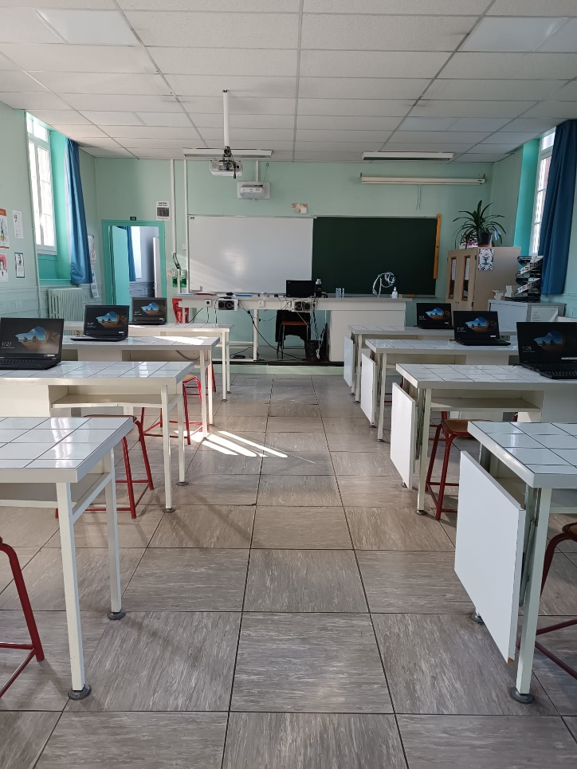

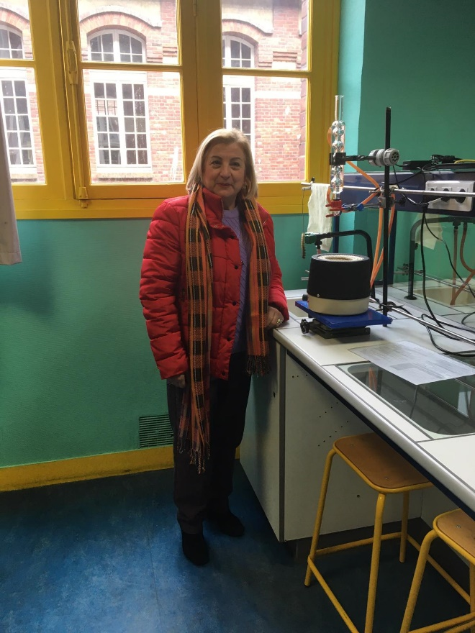
Nel Lycée Félix Faure gli insegnamenti scientifici sono così suddivisi: Fisica-Chimica Scienze della Vita e della Terra(SVT)
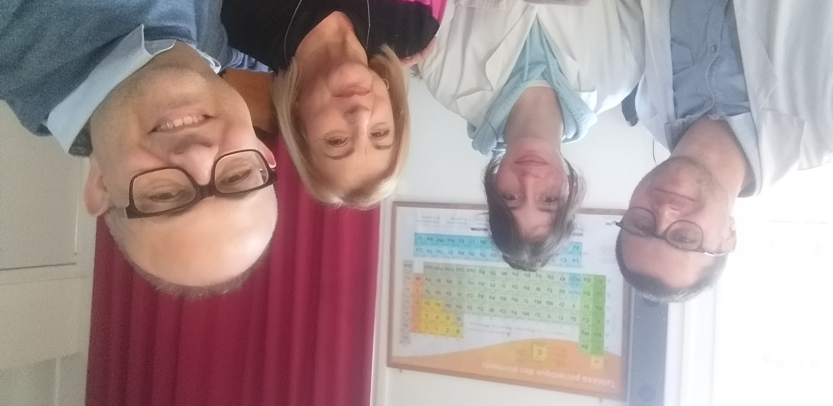

Osservazione di esperimenti svolti dagli alunni
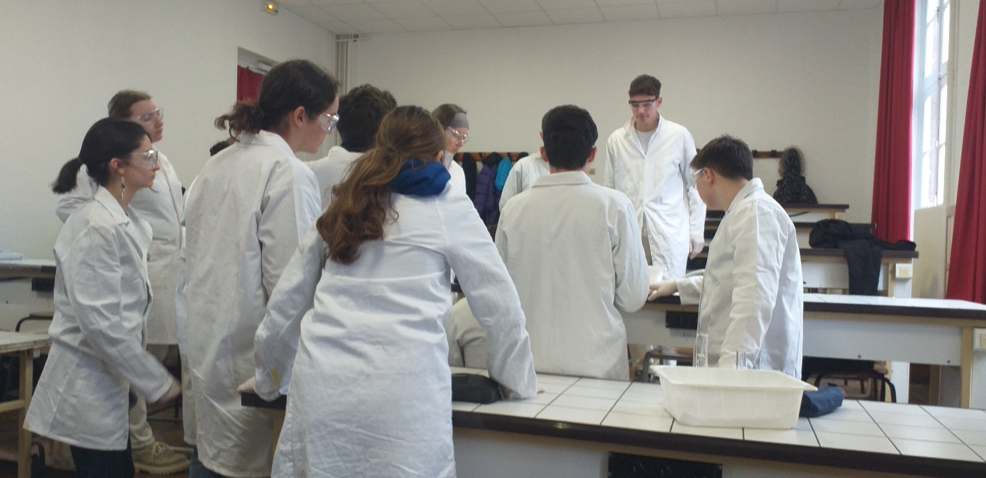

Miscuglio aceto e bicarbonato di sodio

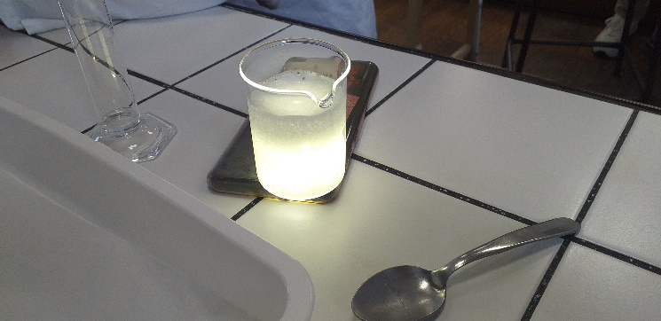
Laboratori di SVT ed assistenza ad una lezione sulla relazione Stress-Sistema Nervoso
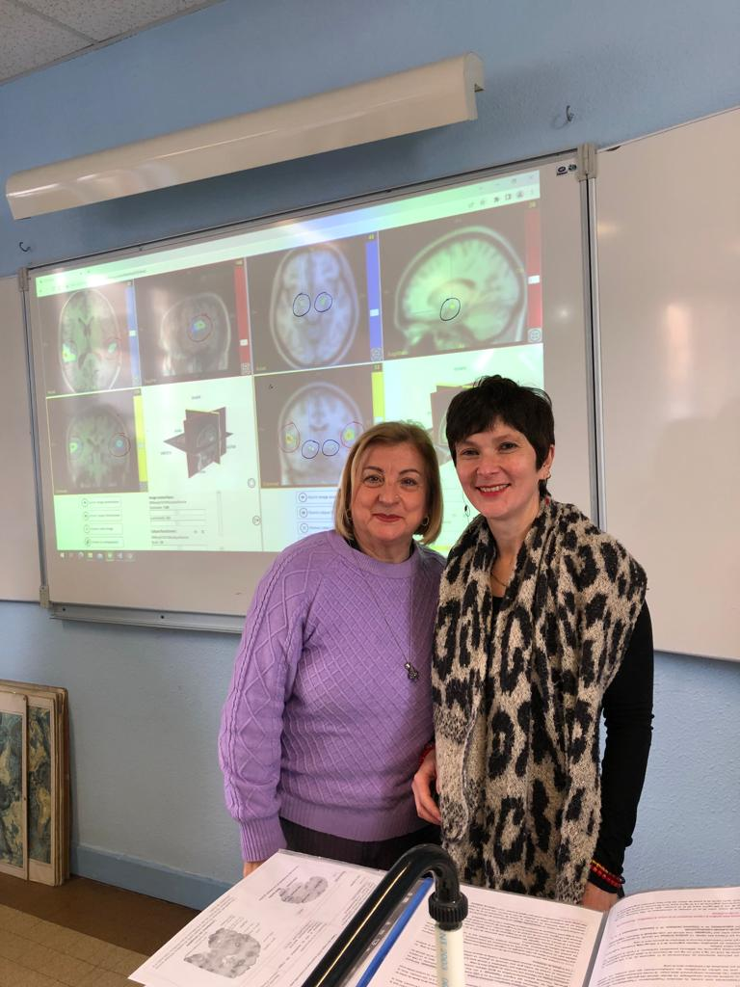

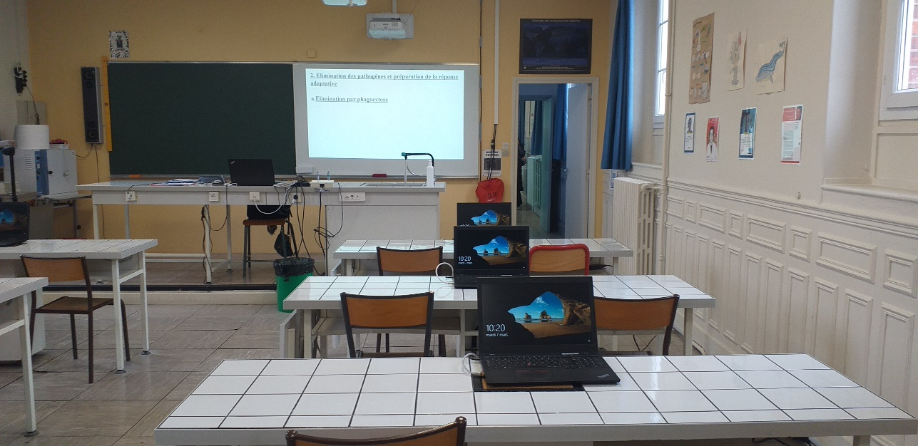

Laboratorio di SVT Studio della struttura dei fiori

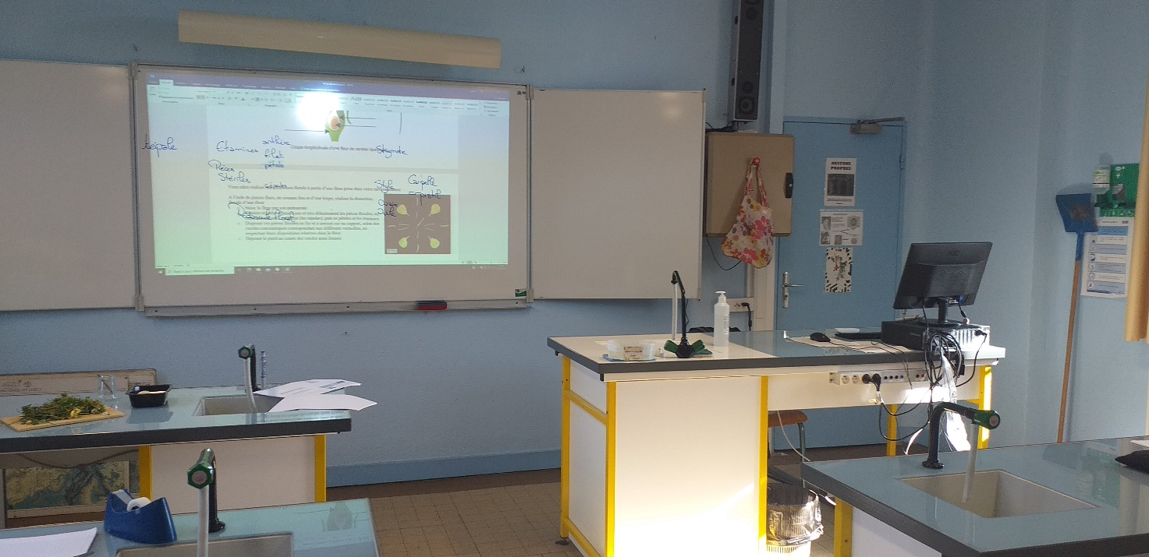

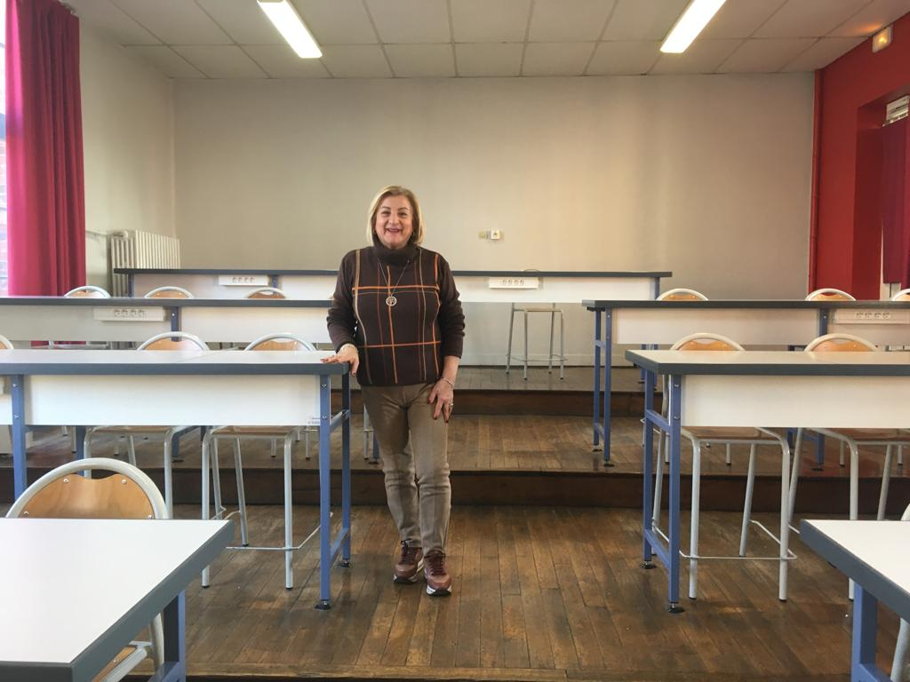

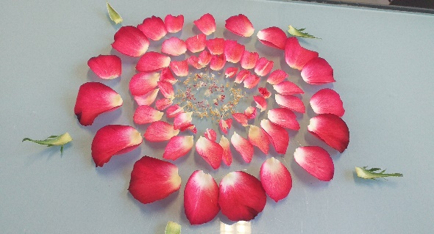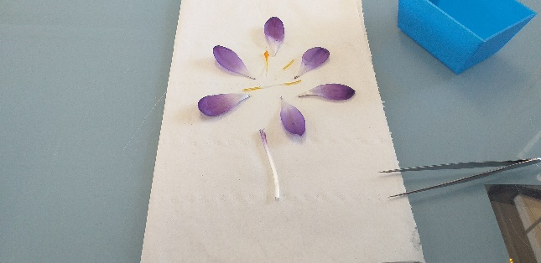

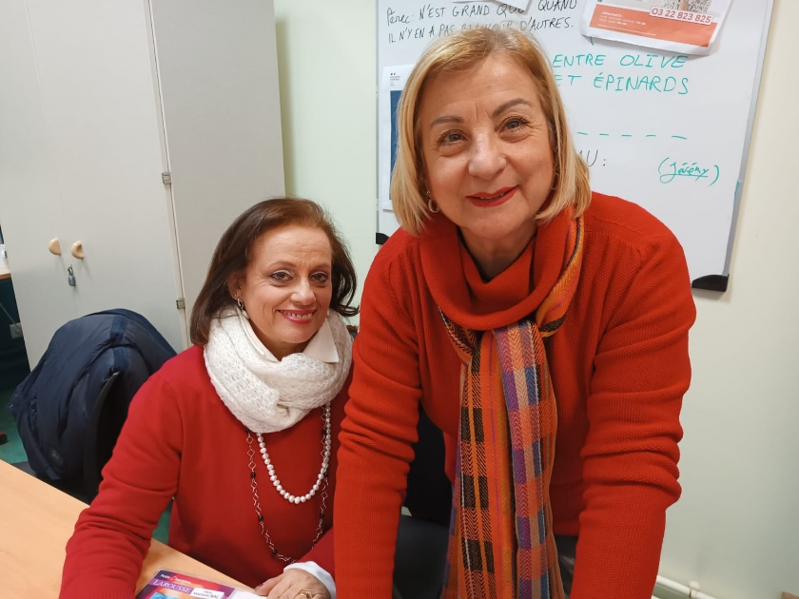

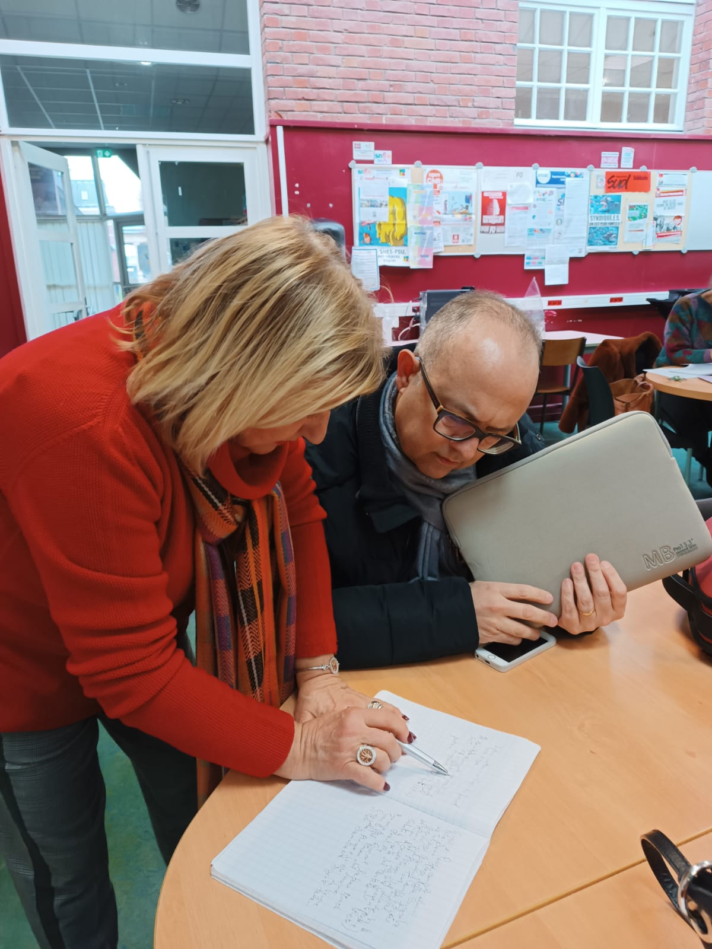

Osservazione di un’ attività laboratoriale di M. Bouichou in una classe 2nde presso la Biblioteca.
Il prof.”Conseiller principal ha il compito di orientare gli studentito nella scelta degli “Enseignement de specialitèe “ e in quelli “optionals”.
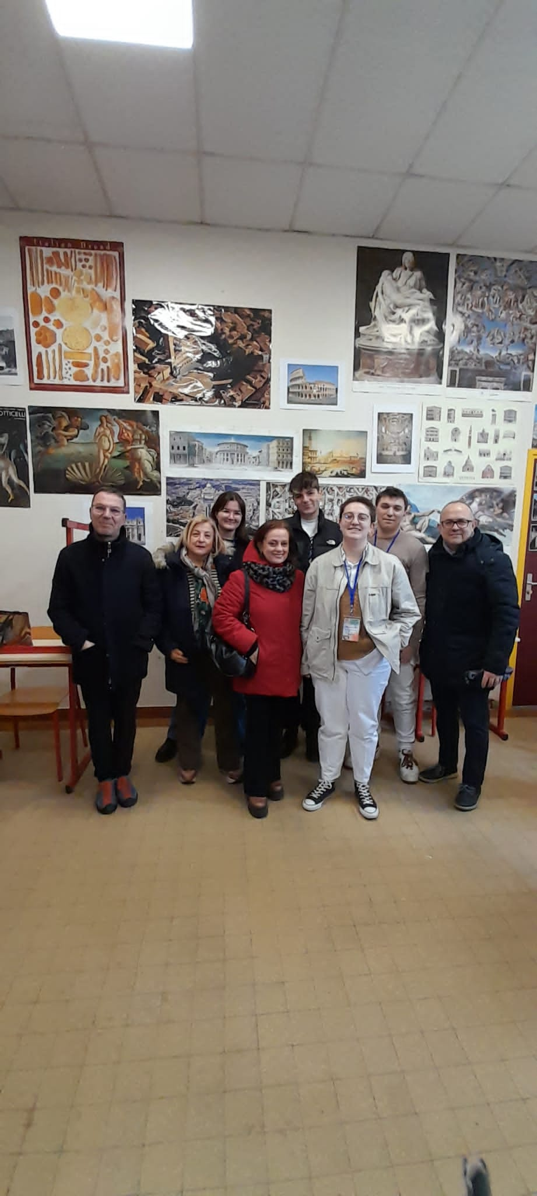

Open-day Classe del collega Laurent Dalencourt Insegnante di Italiano.
La classe si presenta tappezzata di tutti i più bei monumenti rappresentativi dell’Italia, segno dell’ammirazione verso il nostro patrimonio culturale.

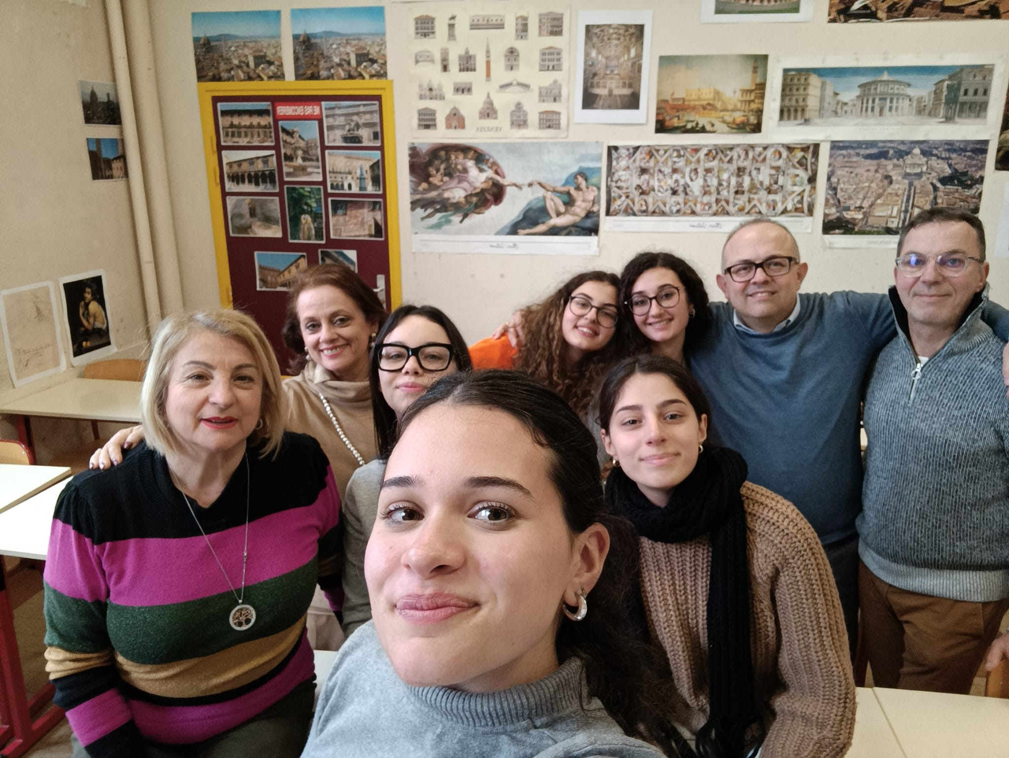

Visita pedagogica a Parigi offerta dal Lycée Félix Faure Tour Eiffel
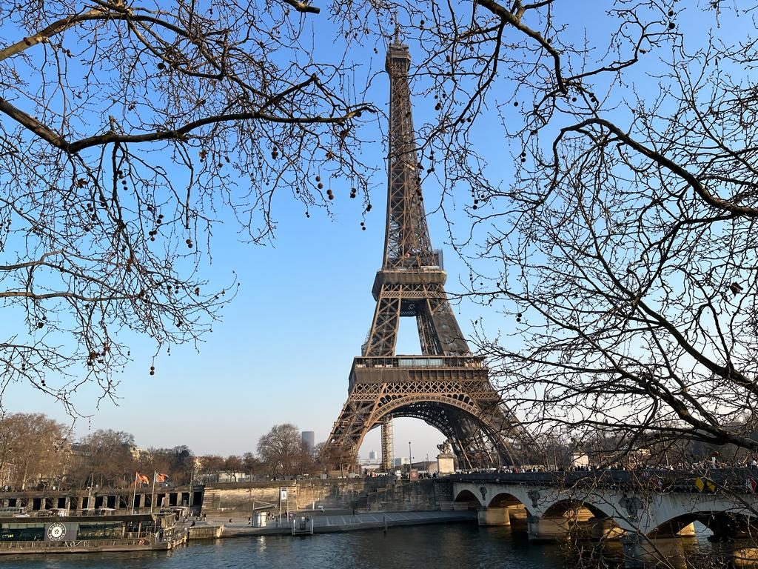
Il Louvre
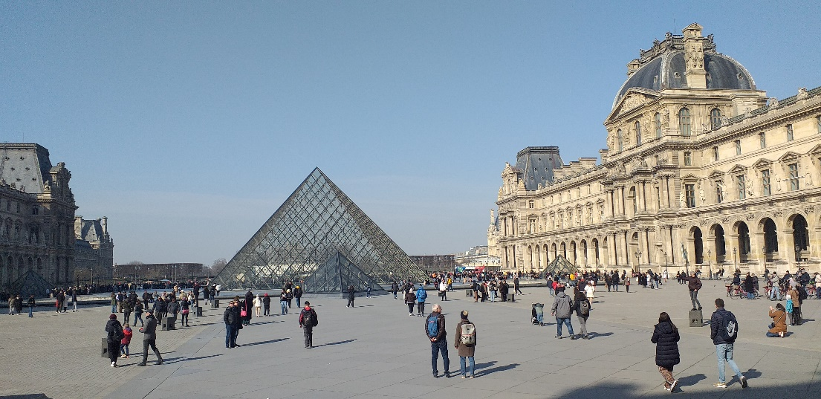

Notre Dame
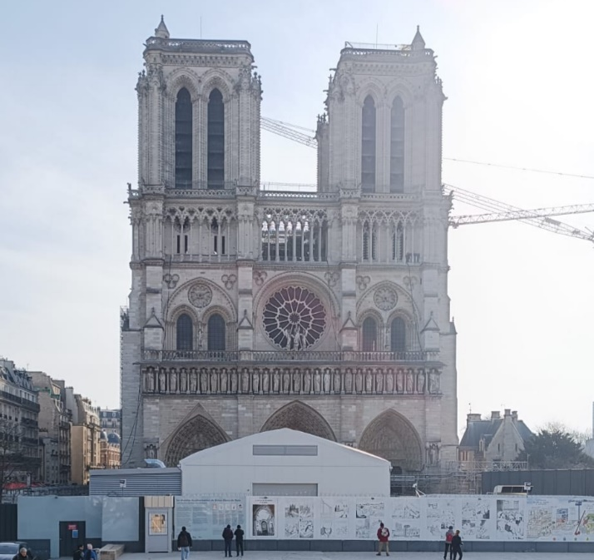
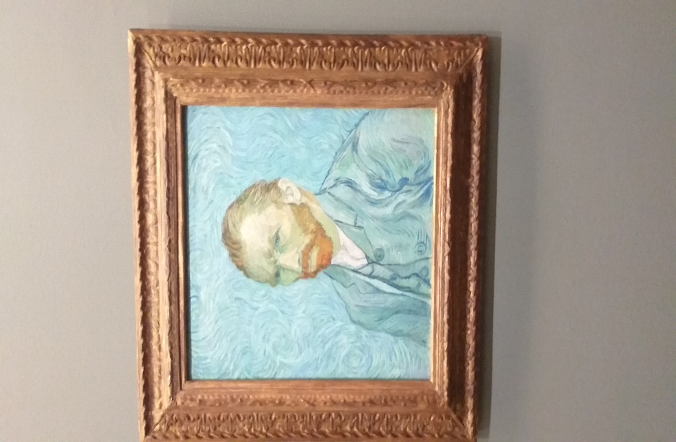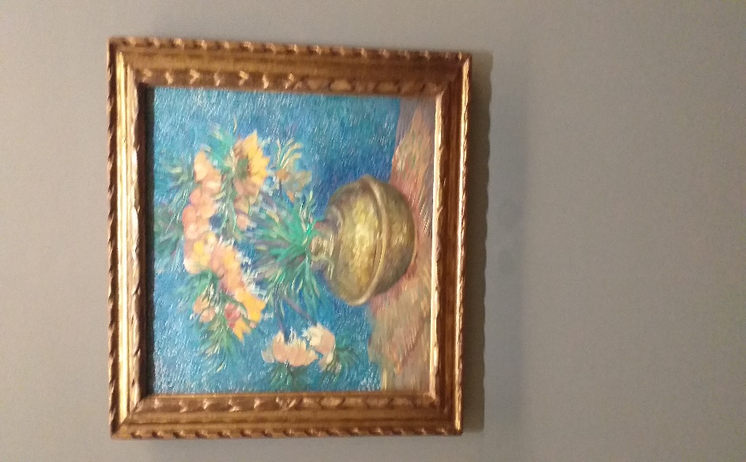

Museo D’Orsay

La notte stellata
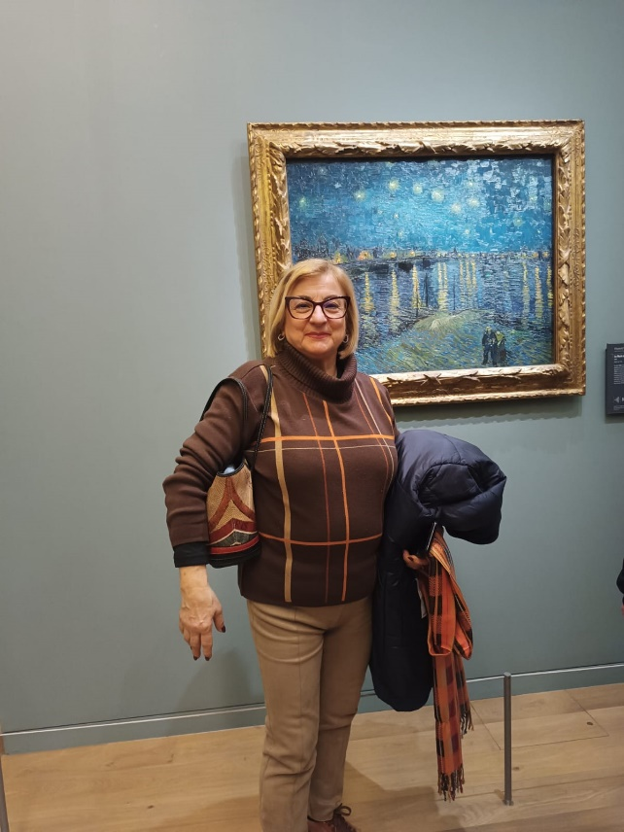

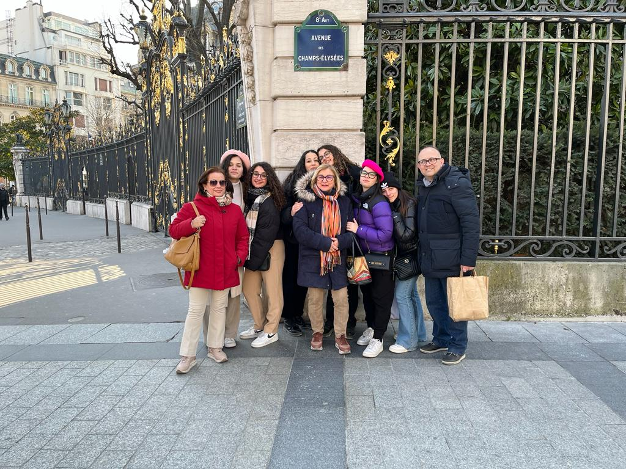

Monna Lisa
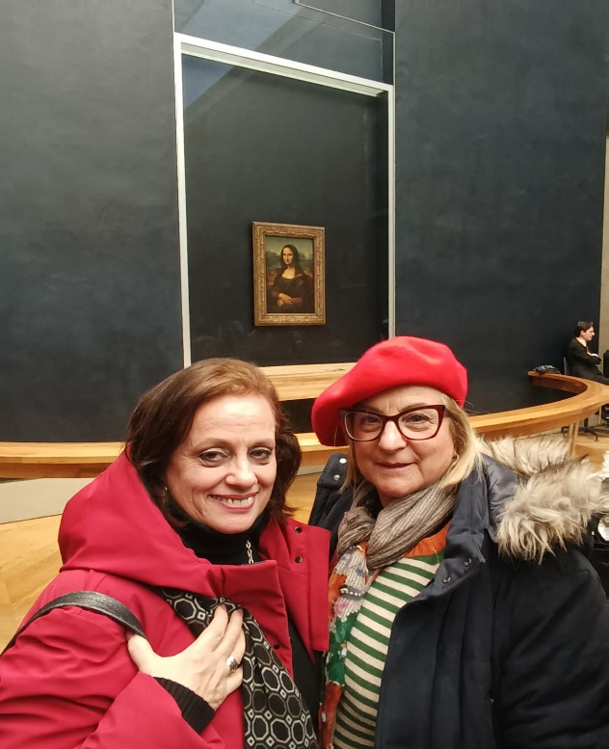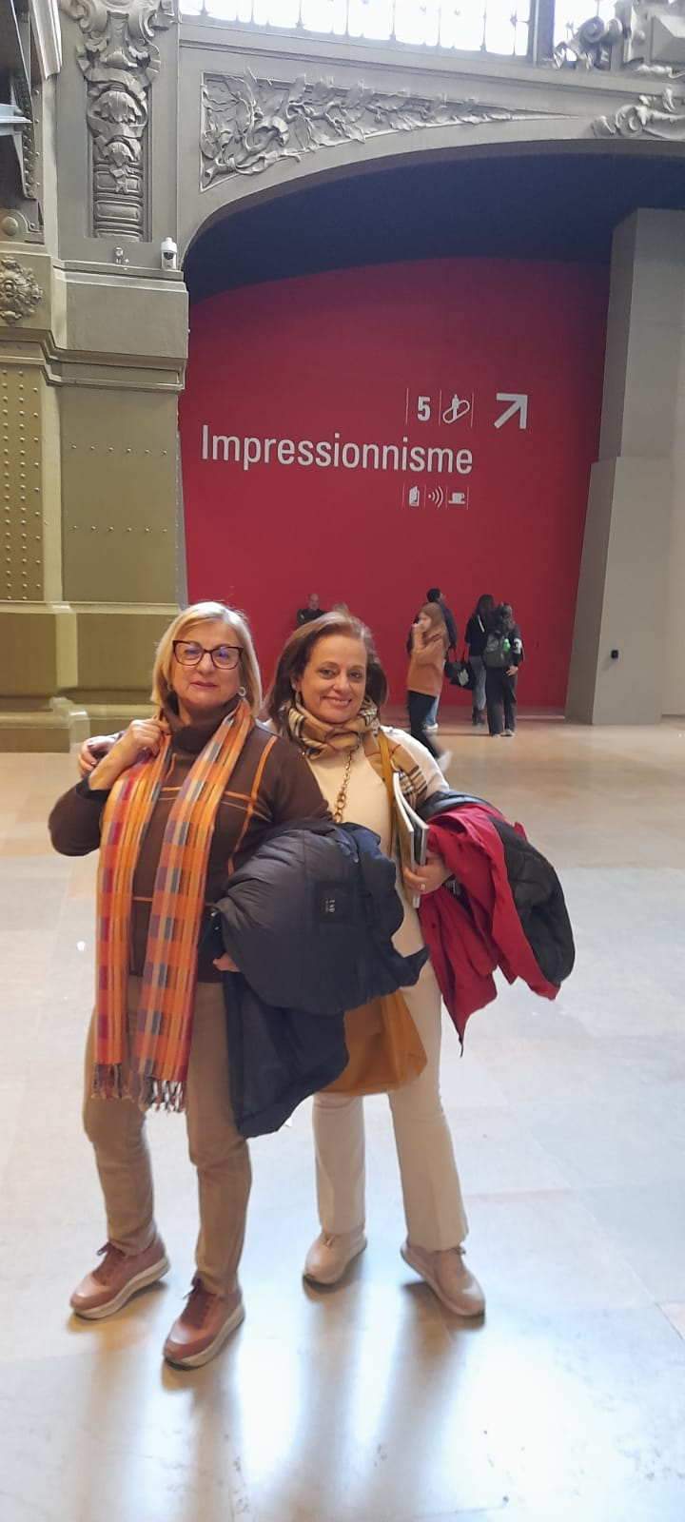

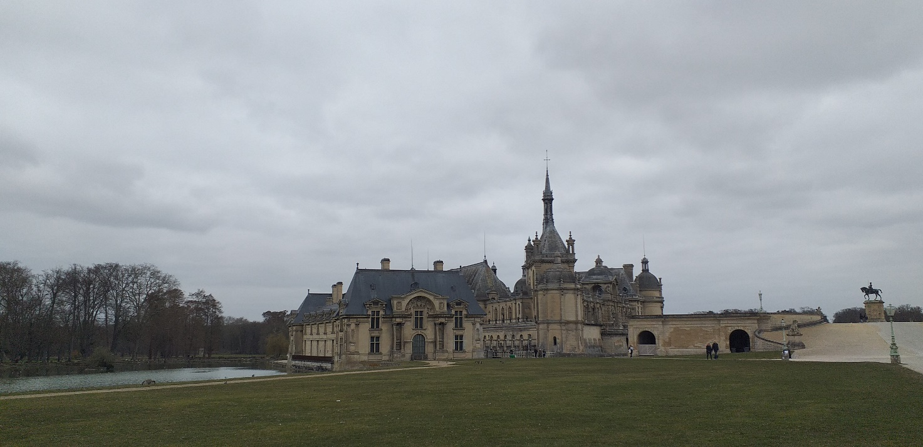

Castello di Chantilly

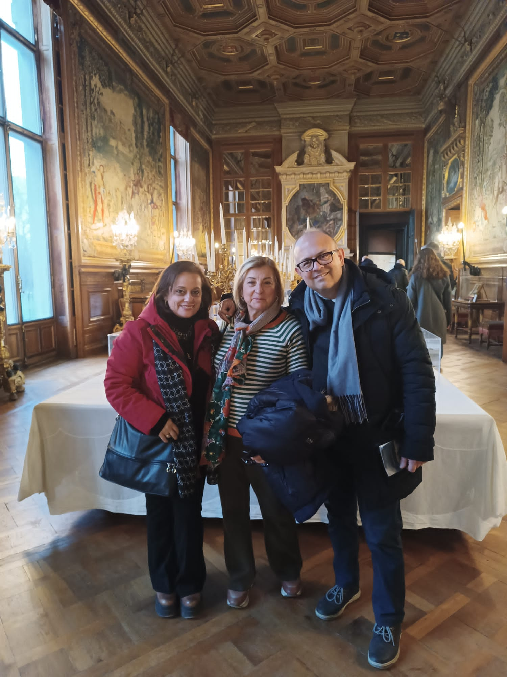

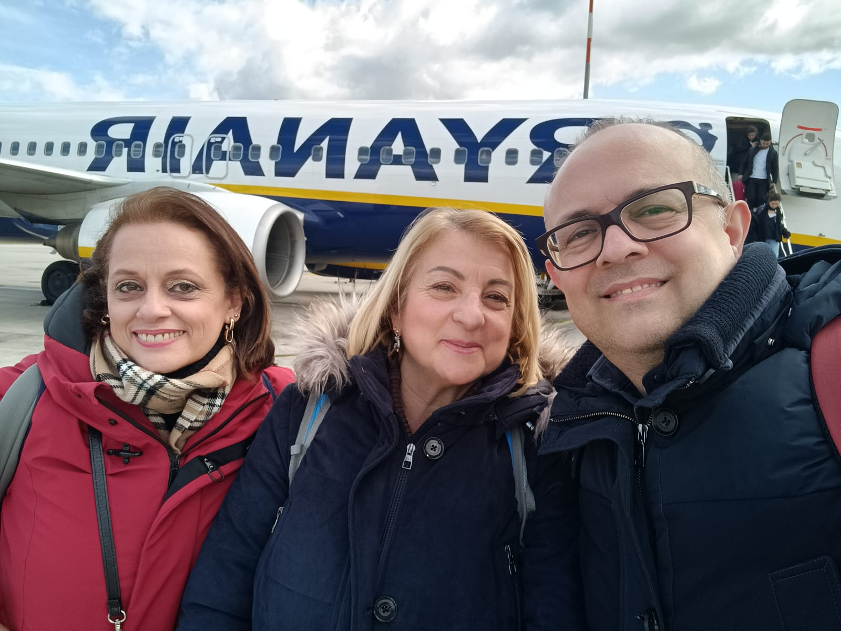

10/03/2023 Il nostro rientro………..
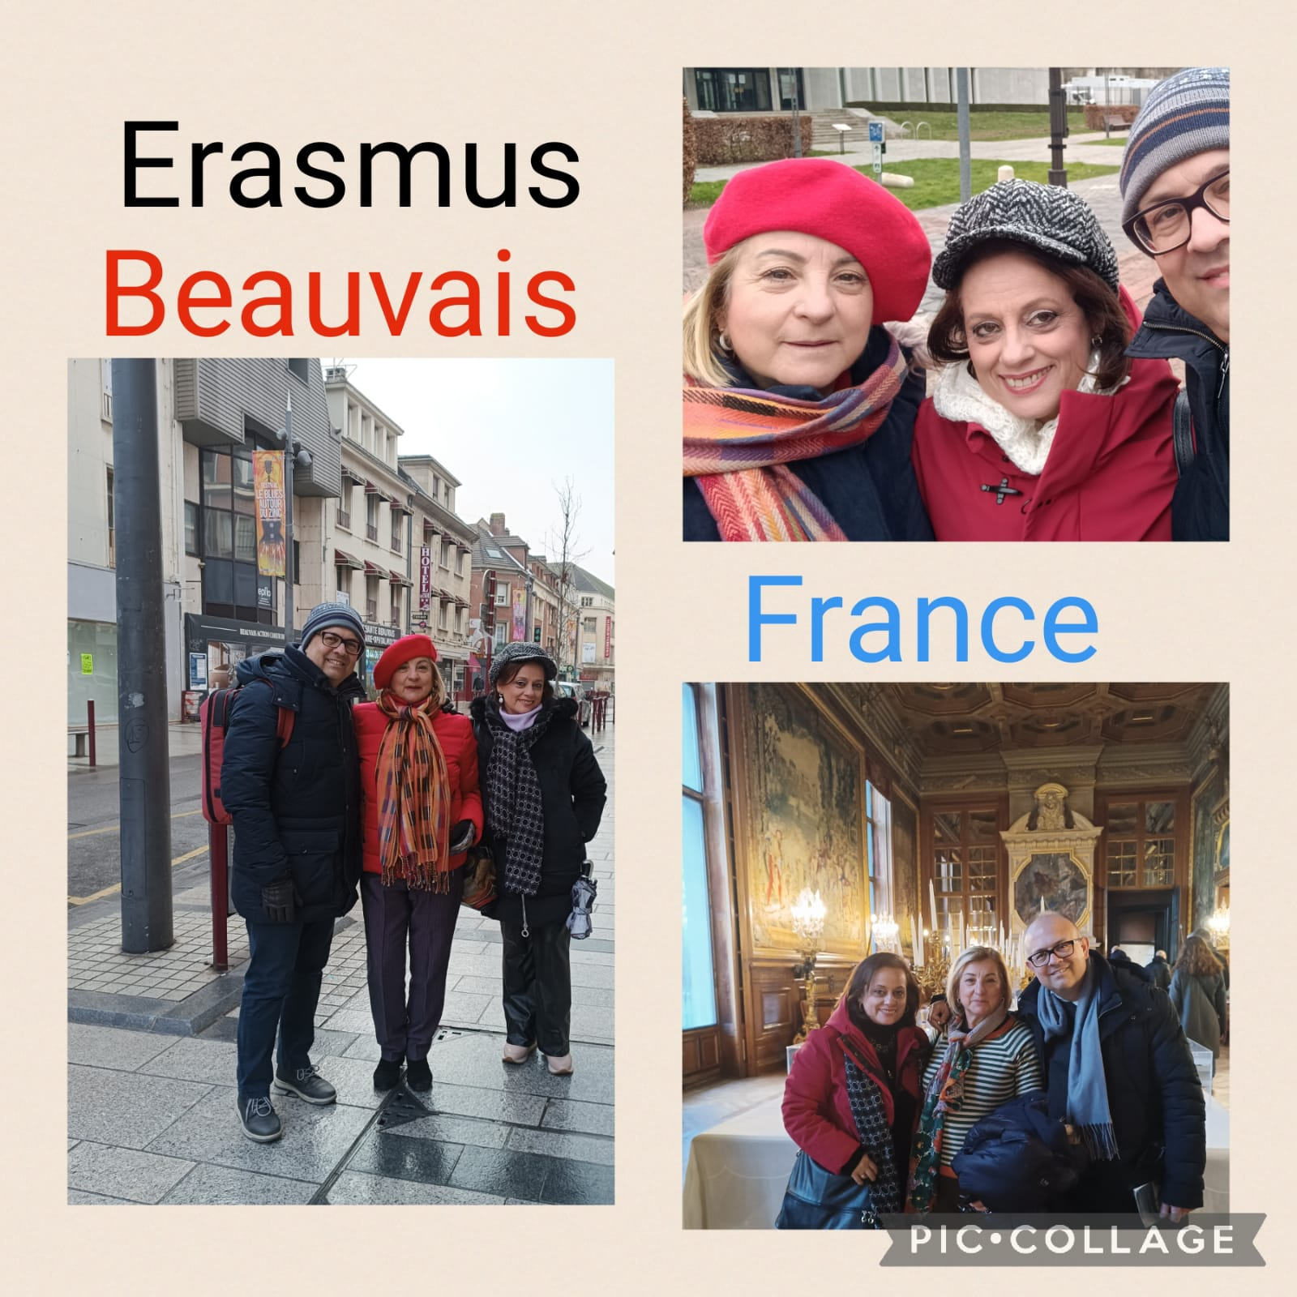
Grazie tutti coloro che ci hanno consentito di realizzare questa esperienza ed ai colleghi Maria Giacoma e James che con me l’hanno condivisa.

